**Задания входной контрольной работы№1.**

***6 класс***

Вариант 1

**1.** Укажите наибольшее из чисел: 

**2.** Вычислите 

**3.** Вычислите 

**4.** Вычислите 42+73

**5.** Найдите площадь прямоугольника, ширина которого 6 м, а длина на 3 м больше.

**6.** Найдите числа 60.

**7.** Найдите число,  которого равны 60.

8. Собственная скорость лодки 10 км/ч, а скорость течения реки 2 км/ч. За сколько часов лодка проплывёт 24 км по течению?

9. Постройте угол 100°. Из вершины угла проведите луч так, чтобы один из образовавшихся углов был в 3 раза больше другого.

10.Первая бригада может выполнить задание за 12 дней, а вторая – за 60 дней. За сколько дней могут выполнить это задание две бригады при совместной работе?

**Вариант 2**

**1.** Укажите наименьшее из чисел: 

**2.** Вычислите 

**3.** Вычислите 

**4.** Вычислите 52+33

**5.** Найдите площадь прямоугольника, ширина которого 4 дм, а длина на 5 дм больше.

**6.** Найдите числа 120.

**7.** Найдите число,  которого равны 60.

**8.** Собственная скорость лодки 8 км/ч, а скорость течения реки 2 км/ч. За сколько часов лодка проплывёт 30 км по течению?

**9.** Постройте угол 115°. Из вершины угла проведите луч так, чтобы один из образовавшихся углов был в 4 раза больше другого.

**10**.Первая бригада может выполнить задание за 20 дней, а вторая – за 60 дней. За сколько дней могут выполнить это задание две бригады при совместной работе?

За каждое верно выполненное задание 1-7 по одному баллу, задания 8-10 оцениваются по 2 балла, итого 13 баллов за работу.

Критерии оценивания проверочной работы

|  |  |  |  |  |
| --- | --- | --- | --- | --- |
| **Баллы** | **12-13** | **9-11** | **8-7** | **6-0** |
| **Оценка** | **«5»**  **отлично** | **«4»**  **хорошо** | **«3»**  **удовлетворительно** | **«2»**  **неудовлетворительно** |

ОТВЕТЫ:

|  |  |  |  |  |  |  |  |  |  |  |
| --- | --- | --- | --- | --- | --- | --- | --- | --- | --- | --- |
| *Вар* | **№1** | **№2** | **№3** | **№4** | **№5** | **№6** | **№7** | **№8** | **№9** | **№10** |
| *1* |  |  |  | 359 | 54 м2 | 45 | 80 | 2 ч | 25 и 75 градусов | 10 дней |
| *2* |  |  |  | 52 | 36 дм2 | 100 | 90 | 3ч | 23 и 92 градуса | 15 дней |

**Контрольная работа № 1 «Отношения, пропорции»**

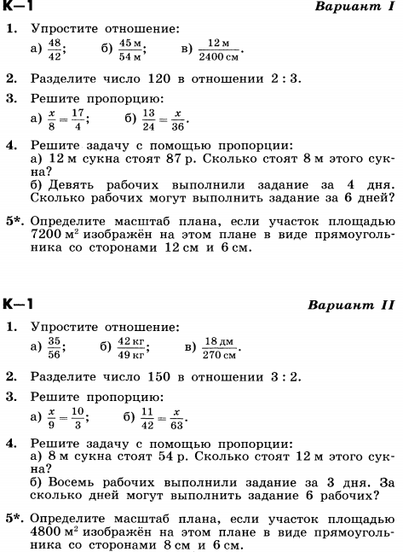

**Критерий оценивания:**

Оценка «5» -верно выполнены 8-9 заданий,

оценка «4»- верно выполнены 7 задания,

оценка «3»- верно выполнены 5-6 задания,

оценка «2»- менее 4 заданий,

**Контрольная работа №2 по теме: «Проценты»**

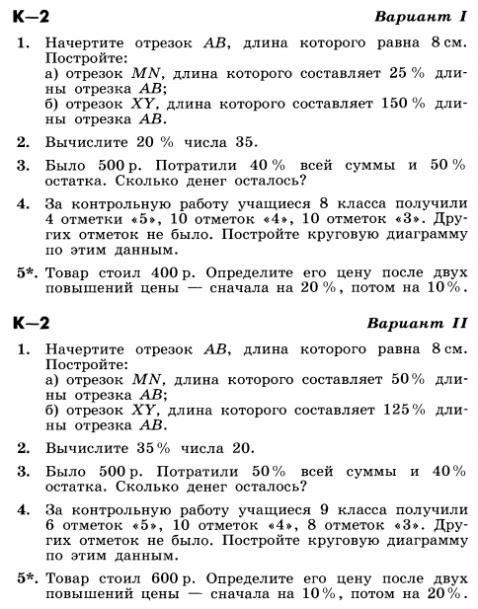

**Критерий оценивания:**

Оценка «5» -верно выполнены 4-5 заданий,

оценка «4»- верно выполнены 3 задания,

оценка «3»- верно выполнены 2 задания,

оценка «2»- менее 2 заданий.

**Контрольная работа №3 «Целые числа»**

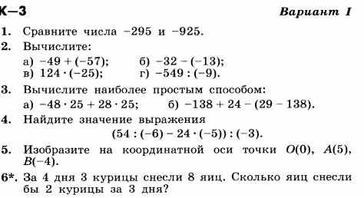

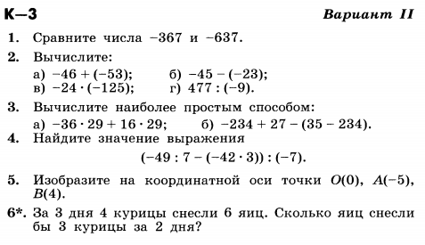

**Критерий оценивания:**

Оценка «5» -верно выполнены 9-10 заданий,

оценка «4» - верно выполнены 8-7 заданий,

оценка «3» - верно выполнены 6 -5 заданий,

оценка «2» - менее 5 заданий.

.

**Контрольная работа №4 по теме «Рациональные числа»**

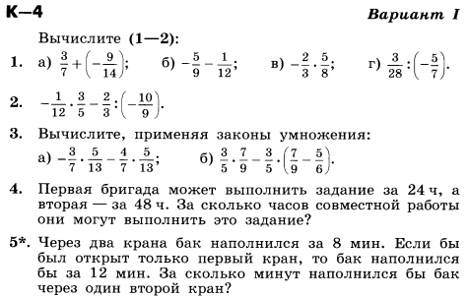

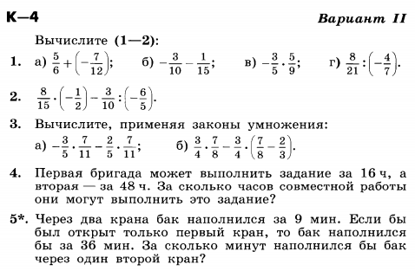

**Критерий оценивания:**

Оценка «5» -верно выполнены 8-9 заданий,

оценка «4»- верно выполнены 7 заданий,

оценка «3»- верно выполнены 5-6 заданий,

оценка «2»- менее 4 заданий.

.

**Контрольная работа №5 по теме «Рациональные числа»**

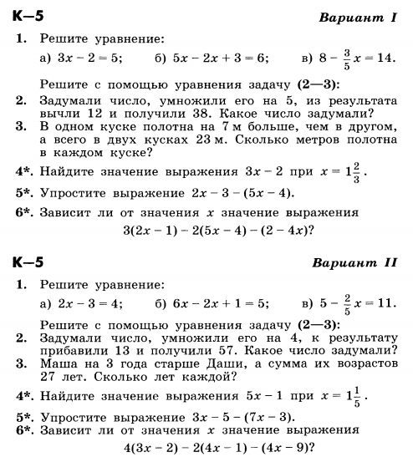

**Критерий оценивания:**

Оценка «5» -верно выполнены 7-8 заданий,

оценка «4» - верно выполнены 6 заданий,

оценка «3» - верно выполнены 5-4 заданий,

оценка «2» - менее 4 заданий.

**Контрольная работа №6 по теме «Десятичные дроби"**

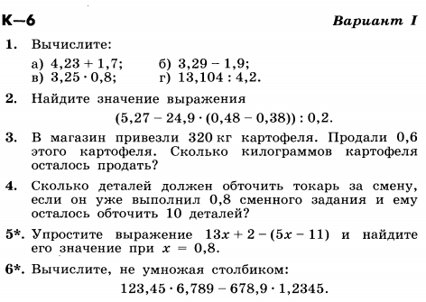

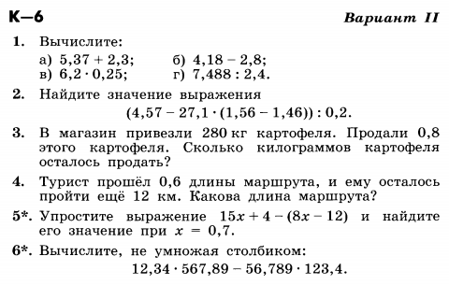

**Критерий оценивания:**

Оценка «5» -верно выполнены 8-9 заданий,

оценка «4»- верно выполнены 7 задания,

оценка «3»- верно выполнены 5-6 задания,

оценка «2»- менее 4 заданий,

**Контрольная работа №7 по теме «Десятичные дроби"**

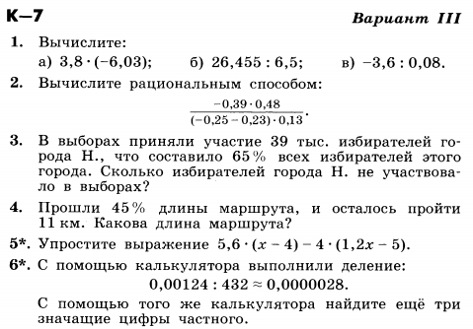

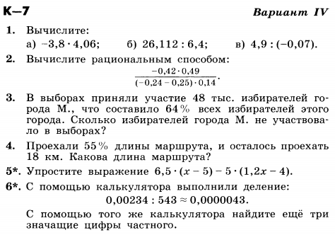

**Критерий оценивания:**

Оценка «5» -верно выполнены7-8 заданий,

оценка «4» - верно выполнены 6 заданий,

оценка «3» - верно выполнены 5 заданий,

оценка «2» - менее 4 заданий.

**Контрольная работа №8 по теме «Обыкновенные и десятичные дроби»**

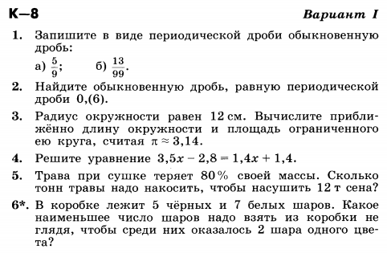

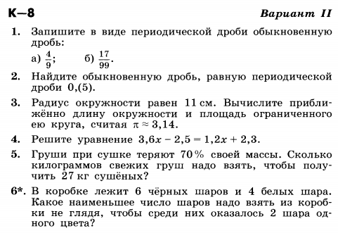

**Критерий оценивания:**

Оценка «5» -верно выполнены 6-7 заданий,

оценка «4» - верно выполнены 5 заданий,

оценка «3» - верно выполнены 4 задания,

оценка «2» - менее 3 заданий.

**Итоговая контрольная работа №9 за курс математики 6 класса.**

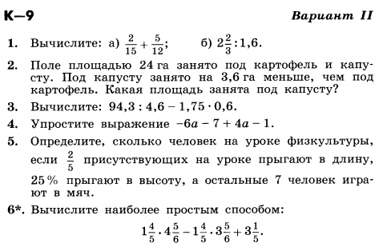

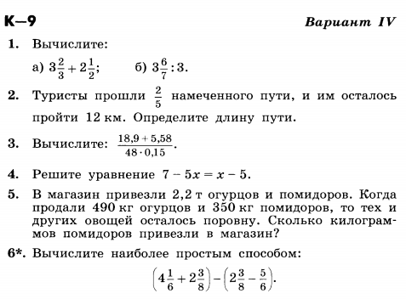

**Критерий оценивания:**

Оценка «5» -верно выполнены 6-7 заданий,

оценка «4» - верно выполнены 5 задания,

оценка «3» - верно выполнены 4 задания,

оценка «2» - менее 3 заданий.